
Instalación de Ubuntu sobre múltiples discos previamente preparados
Rubén Pozuelo Martínez

30 de Enero de 2020
ASIR1 17 ISO
rubenpozuelomartinez@gmail.com

Contenido
Objetivo de la práctica 1
Ejecución práctica 1
Instalación del sistema 2
Reinstalación del sistema 4

Objetivo de la práctica
- Se trata de instalar un sistema operativo que contenga sus distintos sistemas de ficheros en particiones de distintos discos.
- Utilizaremos Ubuntu 14.04 o superior.
- Instalaremos el sistema.
- Confeccionaremos un mapa de los discos.
- Elaboraremos un documento explicativo sobre las posibilidades de crecimiento.
- Estudiaremos las ventajas de separar /home.

Ejecución práctica
Utilizando las herramientas de gestión de particiones de discos que conoces (como Gparted), prepara un sistema de tres discos y crea en ellos las siguientes particiones:
- HD1 (4 Gbytes)
  - Contendrá GRUB, /boot(200 MB), una partición para usar después como repositorio de datos (/var, 2GB) y el swapping de 256 Mbytes(sobre una unidad lógica)
- HD2 (15 Gbytes)
  - Contendrá el resto del sistema (/) salvo /boot, /var y /home
- HD3 (3 Gbytes)
  - Contendrá /home en una partición de 1 GByte
Elabora en primer lugar un documento gráfico que resuma cómo deben quedar los discos, que luego entregarás (puedes utilizar PowerPoint, Visio o una aplicación similar para su realización).
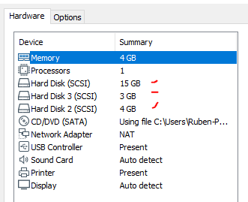

Instalación del sistema
Seguidamente instala el sistema:
- Observa que el particionamiento deberá ser manual, puesto que ya lo has hecho desde fuera (y previamente) a la instalación.
- Distribuye en la instalación los distintos sistemas de ficheros de Ubuntu en las distintas particiones de acuerdo con la distribución especificada en la diapositiva anterior.
Una vez instalado el sistema, arráncalo y comprueba que cada sistema de ficheros reside en la partición de disco especificada en el enunciado.
Comprueba que tu directorio de usuario cuelga de /home y escribe allí un fichero de texto con tu nombre.
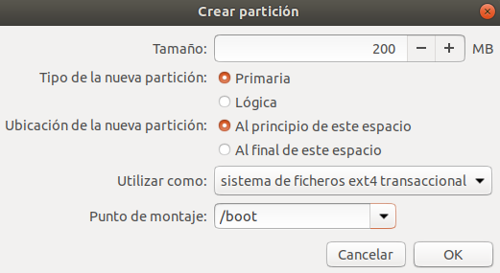
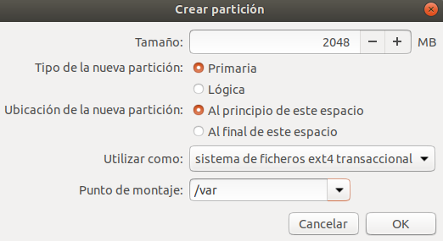
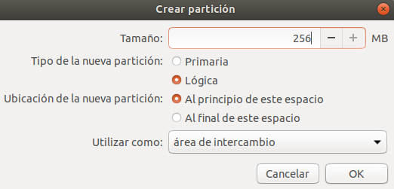
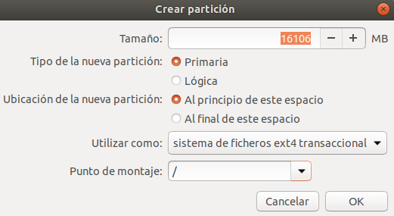
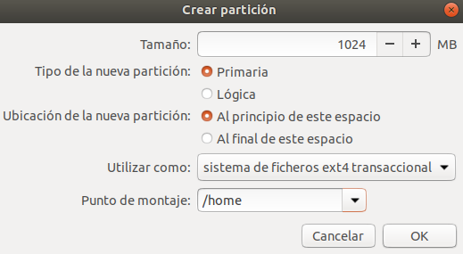
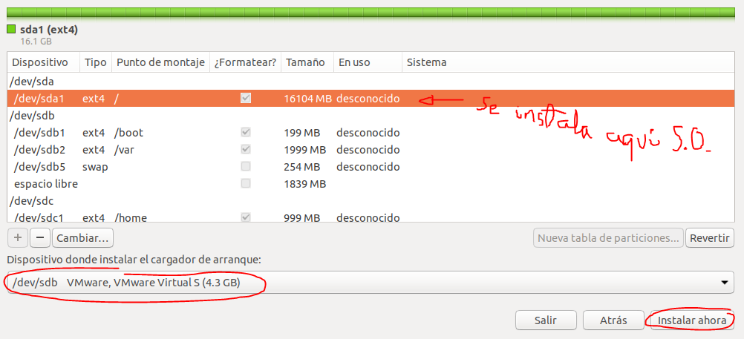
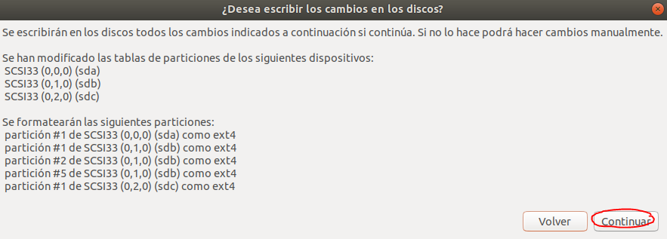
Después de realizar esto, instalamos de manera normal Ubuntu.

Reinstalación del sistema
Ahora vuelve a Gparted y modifica las particiones:
- Cambia el swap de lugar para que resida en HD3.
- Destruye la partición donde residía /var para que a partir de ahora resida en HD2 (junto con /).
- Conserva intacta /home en su partición en el disco HD3.
Reinstala el sistema con las nuevas especificaciones.
Comprueba que /home ha quedado intacto y que puedes leer el fichero que generaste en el sistema anterior con tu nombre.
- Reflexiona sobre cómo a pesar de una nueva instalación limpia, hemos podido conservar los datos de usuario.
Debería de tener todo esto ya hecho, pero al terminar de instalar Ubuntu no arranca, no he podido encontrar la solución al problema, mi maquina es un Ubuntu 64bits, ISO Ubuntu 18.04.

